Шкабров Д.С., 4 курс, 1 группа

Вариант 13

**Лабораторная работа № 4.**

**РАСЧЁТ ЭКОНОМИЧЕСКОГО ЭФФЕКТА ОТ ВНЕДРЕНИЯ ПРОГРАММНОГО ОБЕСПЕЧЕНИЯ**

**Цель работы:** рассчитать экономический эффект потребителя программного продукта от его внедрения в процесс функционирования предприятия.

В работе рассматривается ситуация, в которой предлагается внедрение программного обеспечения для консультирования посетителей интернет-магазина. До внедрения ПО консультирование осуществлялось работниками магазина в рабочие дни в течение одной рабочей смены в день, с 10:00 до 18:00. Внедрение ПО позволит обрабатывать запросы круглосуточно, а также снизить трудоёмкость работы консультантов, т. к. они будут подключаться к работе с клиентами в особых случаях.

|  |  |
| --- | --- |
| Вариант | 13 |
| Количество рабочих дней в месяце, д | 22 |
| Продолжительность рабочего дня, ч | 8 |
| Оклад за месяц, р. | 530 |
| Дополнительная ЗП, % | 20 |
| Премия, % | 25 |
| Трудоёмкость 1 консультации до внедрения ПО, ч/ч | 0.040 |
| Трудоёмкость 1 консультации после внедрения ПО, ч/ч | 0.020 |
| Дней в году, д | 365 |
| Выходных и праздников в году, д | 115 |
| Среднее количество клиентов за час в промежуток времени: |  |
| 10:00-18:00 | 10 |
| 18:00-22:00 | 6 |
| 22:00-10:00 | 1 |
| Расчётная прибыль при обслуживании одного клиента, руб., с вероятностью: |  |
| 0,60 | 0.0 |
| 0,20 | 0.6 |
| 0,15 | 1.4 |
| 0,05 | 2.0 |

**Ход работы**

1) Расчёт общего годового экономического эффекта потребителя программного продукта от его внедрения в процесс функционирования предприятия в соответствии с исходными данными своего варианта в соответствии с положениями раздела «Теоретические основы работы».

**Расчет экономии заработной платы при внедрении ПО.**

Изменение прямой заработной платы определяется по формуле:

*ΔЗПпр = ЗПпр0 – ЗПпр1*,

**Без внедрения ПО**

количество задач в день будет равно 8 * 10 = 80,

в месяц 80 * 22 = 1760.

**С внедрением ПО** – 8 * 10 + 4 * 6 + 12 * 1 = 116 задач в день,

задач в месяц 116 * 30 = 3480.

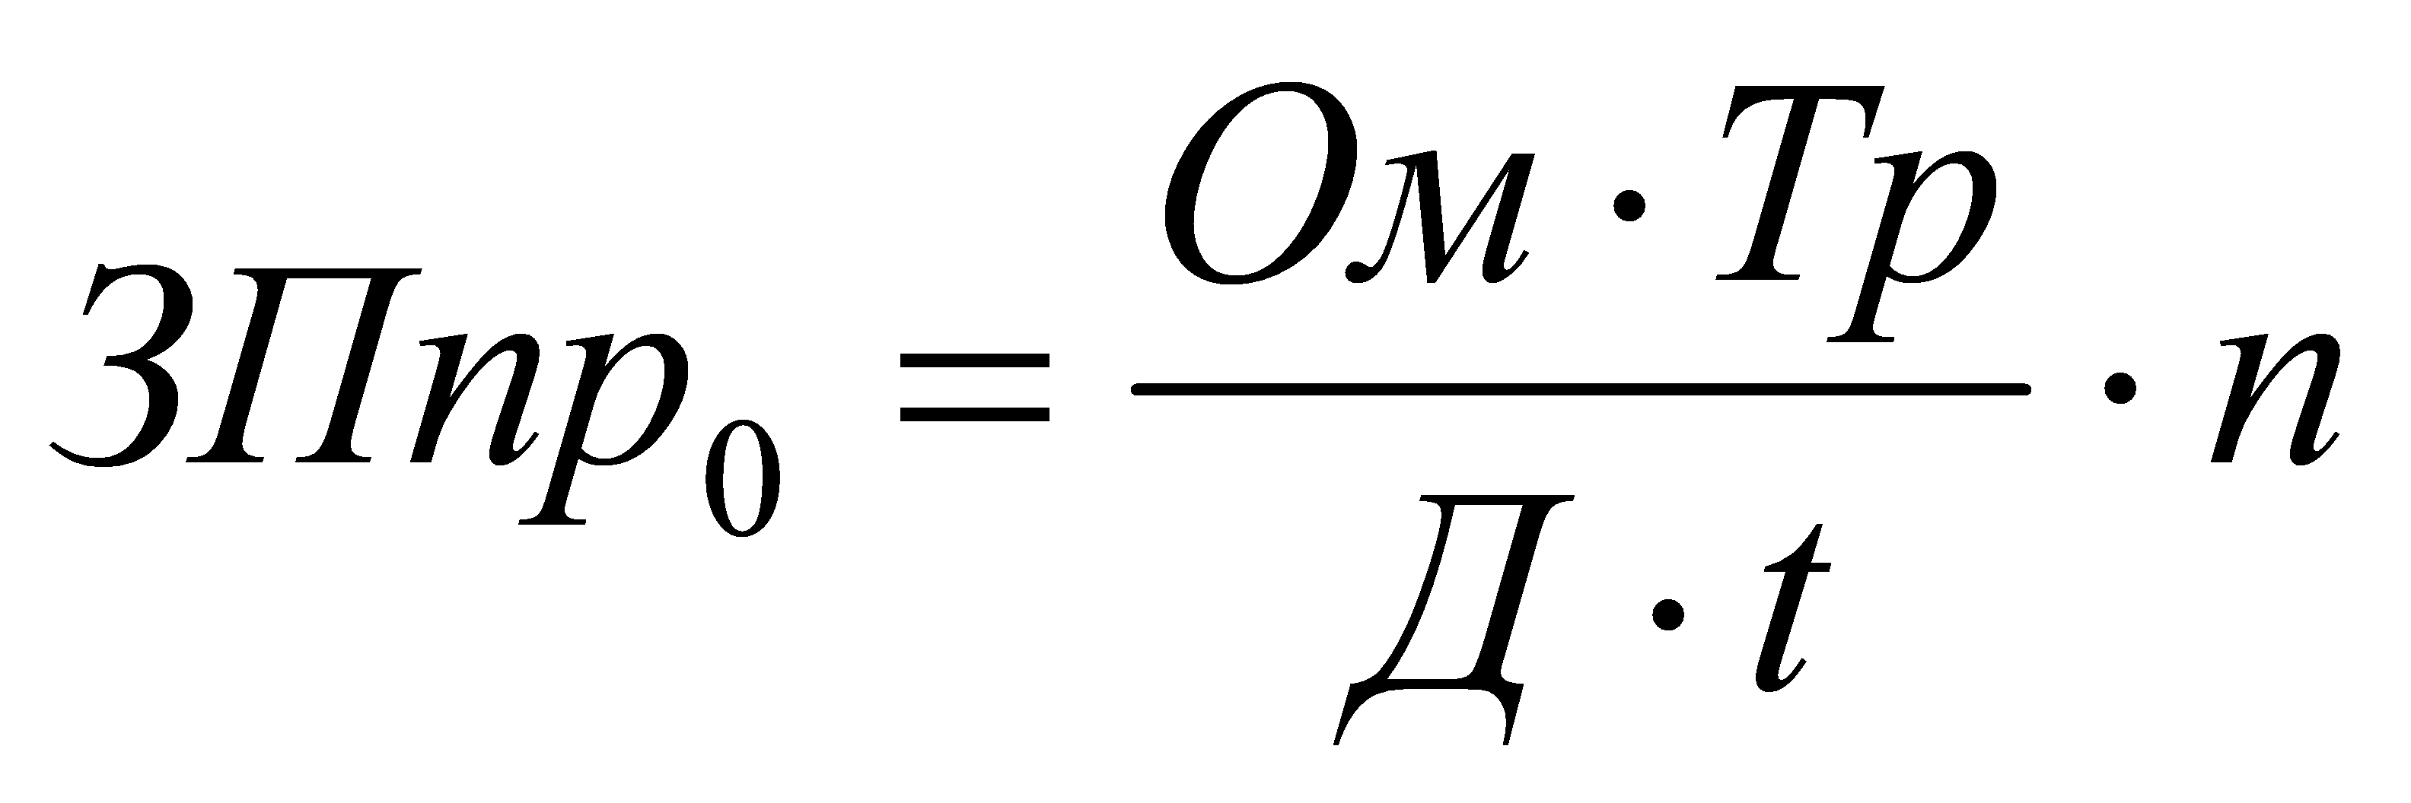 = (530 * 0,04 * 1760) / (22 * 8) = 212 руб

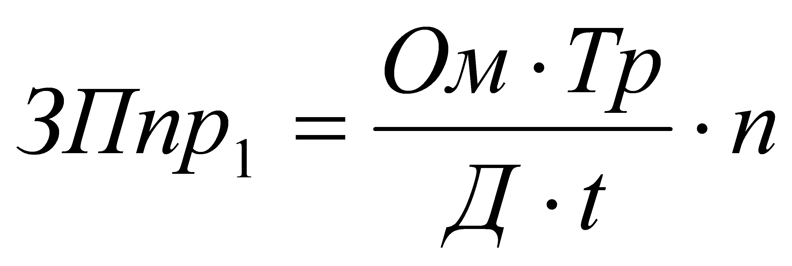 = (530 * 0,02 * 3480) / (22 * 8) = 209,6 руб

*ΔЗПпр = ЗПпр0 – ЗПпр1* = 212 – 209,6 = 2,4 руб

**Изменение основной заработной платы определяется по формуле:**

2,4 * (1 + 0,25) = 3 руб

**Годовая экономия затрат по заработной плате ΔЗП определяются по формуле:**

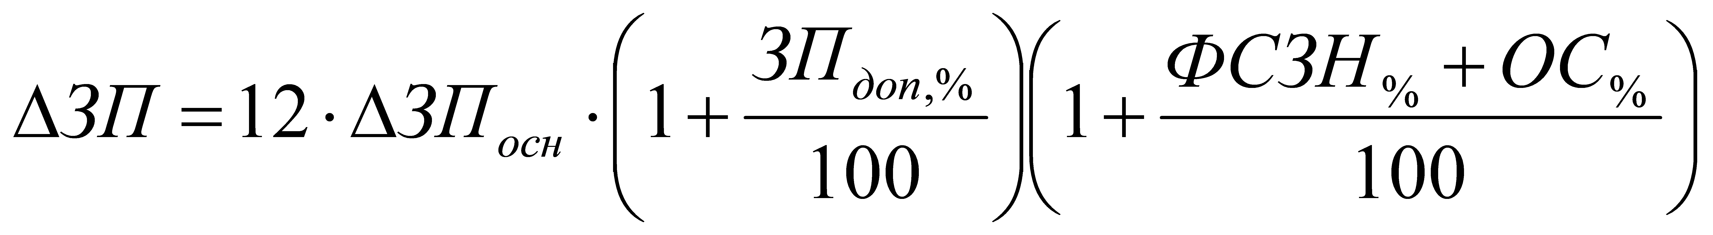, руб.

= 12 * 3 * (1 + 0,2) * (1 + 0,346) = 58,15 руб

**Расчет увеличения прибыли за счет сокращения простоя сервиса при внедрении ПО.**

*ΔП = П1 – П0 = Σ (Д1 * Т1 * Nобсл1 * Пед1) – Σ (Д0 * Т0 * Nобсл0 * Пед0),*

При расчете П1 нужно учесть, что сервис может работать в автоматическом режиме 24 часа и в праздничные дни.

*Пед1 = Пед0* = 0.6 * 0 + 0,2 * 0,6 + 0,15 * 1,4 + 0,05 * 2 = 0,43 руб

*Д0* = 365 - 115 = 250 дней

*Nобсл1 = Nобсл0* = 116 / 24 = 4,83

*ΔП* = (365 * 24 * 4,83 * 0,43) – (250 * 8 * 10 * 0,43) = 18193,6 – 8600 = 9593,6 руб.

**Общий годовой эффект от внедренияПО Эг рассчитывается по формуле**

*Эг = ΔЗП + ΔП* = 58,15 + 9593,6 = 9651,75руб.

**Вывод**: в процессе выполнения лабораторной работы был рассчитал экономический эффект потребителя программного продукта от его внедрения в процесс функционирования предприятия. В результате общий годовой эффект от внедрения ПО составил 9651,75 рублей. Внедрение вспомогательного ПО благополучно отразилось на прибыли, появилась возможность консультирования в автономном режиме в любое время.